INDICA AO PODER EXECUTIVO MUNICIPAL A SINALIZAÇÃO VERTICAL DE TRANSITO NOS CRUZAMENTOS DAS RUAS PAIAGUAS, COXIPONES E RUA QUINZE A NO BAIRRO JARDIM ITÁLIA.
De conformidade com o que estabelece o Artigo 120 do Regimento Interno da Casa, o Vereador Subscritor, depois de ouvida a Soberano e Douta manifestação do Plenário, INDICA ao Poder Executivo Municipal, a sinalização vertical e horizontal de transito nos cruzamentos das Ruas Paiaguas, Coxipones e Rua Quinze A no Bairro Jardim Itália.

JUSTIFICATIVA:

A devida indicação se torna necessário uma vez que a um grande fluxo de veículos que trafegam por esse cruzamento, e não há sinalização em nenhuma das vias citadas, tornando esse ponto consideravelmente passivo a acidentes, como já vem sendo, porem até o momento de baixo risco, apenas danos materiais.
Enfatizo que essa é uma demanda recebida por esse vereador de munícipes e empresários da região que esperam ter sua demanda atendida e assim minimizar os riscos que esse cruzamento trás à todos.

Esperamos e contamos com a atenção do Poder Executivo Municipal através de suas Secretarias, para o atendimento desta importante indicação na qual merece atenção.

Localização em anexo:

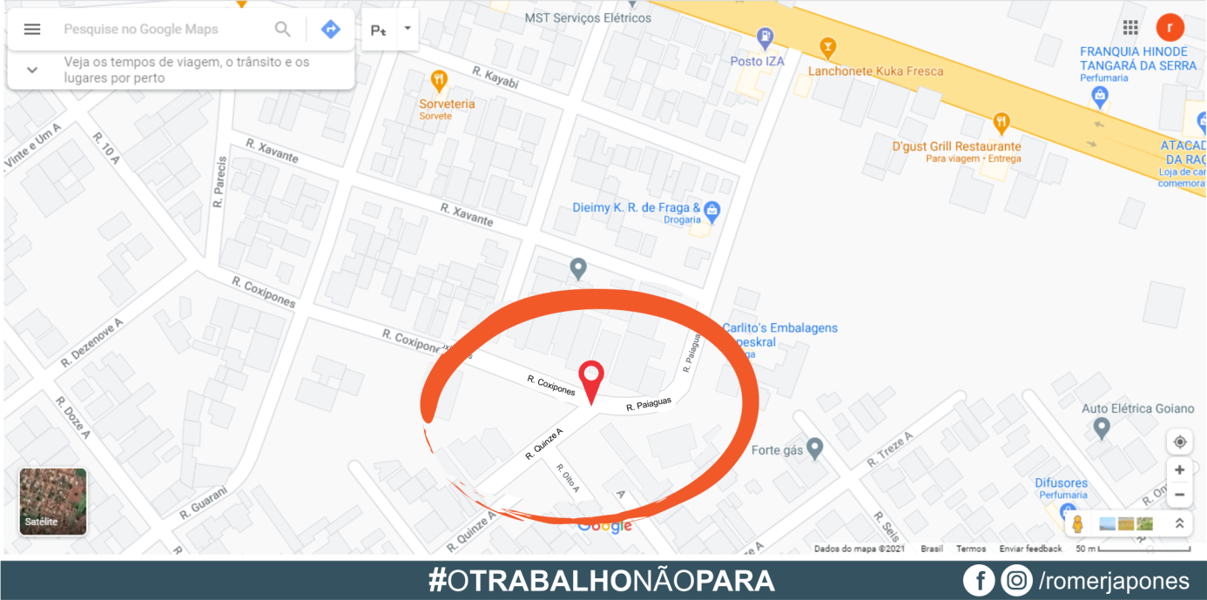

Plenário das Deliberações, Vereador Daniel Lopes da Silva, Câmara Municipal de Tangará da Serra, Estado de Mato Grosso, aos nove dias do mês de março do ano de dois mil e vinte e um.



